1. D. Buktikan bahwa objek dari abstract class tidak dapat dibentuk.   
     
   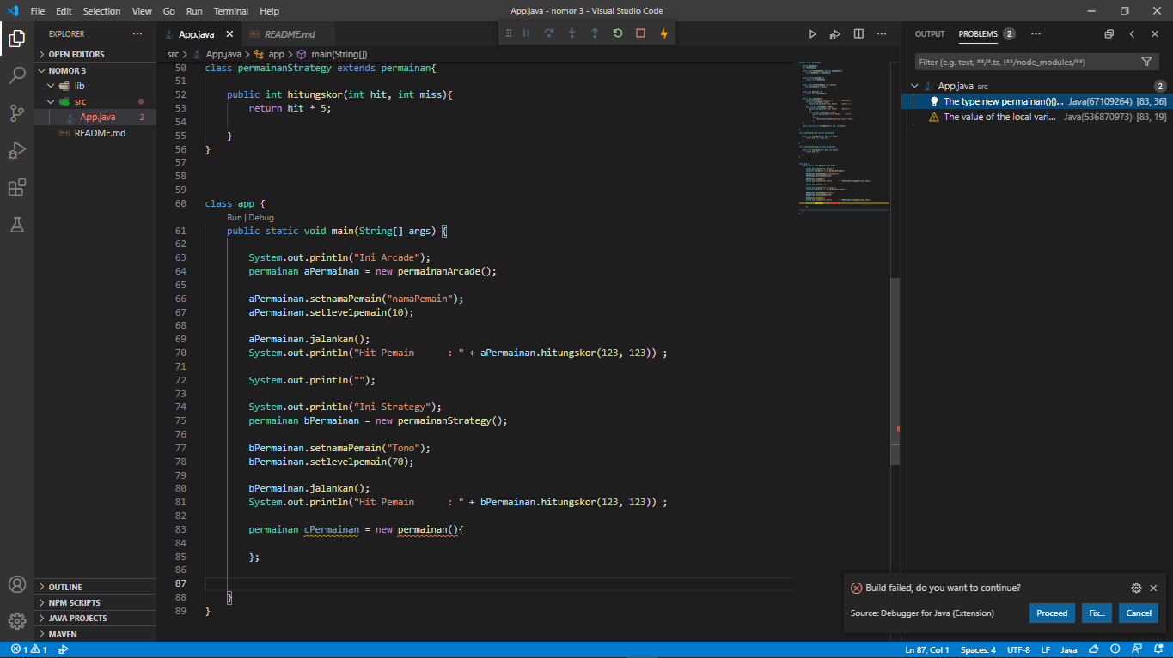  
     
    Dari gambar diatas, telah dibuktikan bawasannya object dari abstract class tidak dapat dibentuk. Dalam percobaan saya, saya mengalami eror pada baris ke-83 yaitu baris percobaan abstract class.
2. Tulislah dan jelaskan perbedaan antara abstract class dan interface

|  |  |
| --- | --- |
| Abstract Class | Interface Class |
| Bisa berisi abstract dan non-abstract method. | Hanya boleh berisi abstract method. |
| Kita harus menuliskan sendiri modifiernya. | Kita tidak perlu susah2 menulis public abstract di depan nama method. Karena secara implisit, modifier untuk method di interface adalah public dan *abstract*. |
| Bisa mendeklarasikan constant dan instance variable. | Hanya bisa mendeklarasikan constant.  Secara implisit variable yang dideklarasikan di interface bersifat public, static dan final. |
| Method boleh bersifat static. | Method tidak boleh bersifat static. |
| Method boleh bersifat final. | Method tidak boleh bersifat final. |
| Suatu abstact class hanya bisa meng-*extend* satu abstract class lainnya. | Suatu interface bisa meng-*extend*  satu atau lebih interface lainnya. |
| Suatu abstract class hanya bisa meng-*extend* satu abstract class dan meng-implement beberapa interface. | Suatu interface hanya bisa meng-*extend* interface lainnya.  Dan tidak bisa meng-*implement* class atau interface lainnya. |